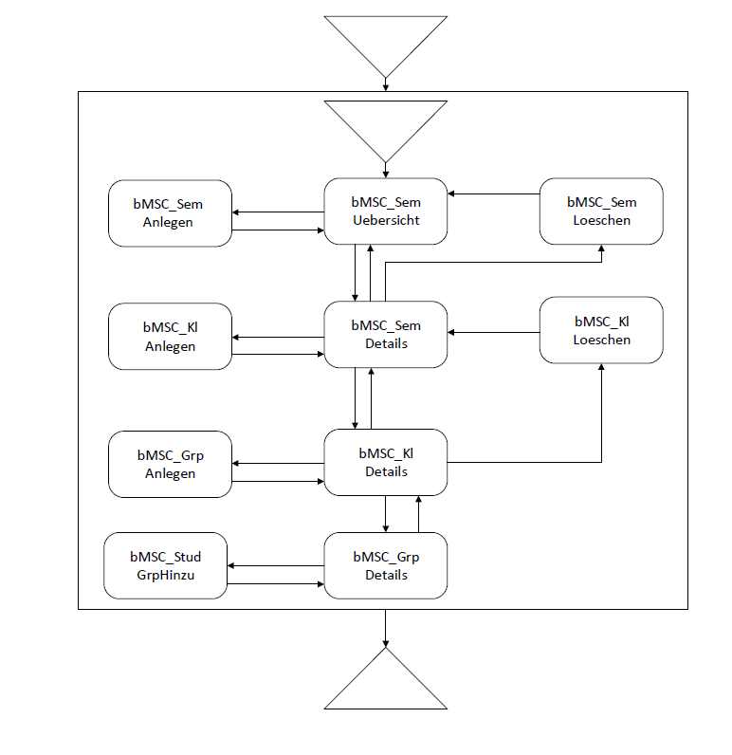
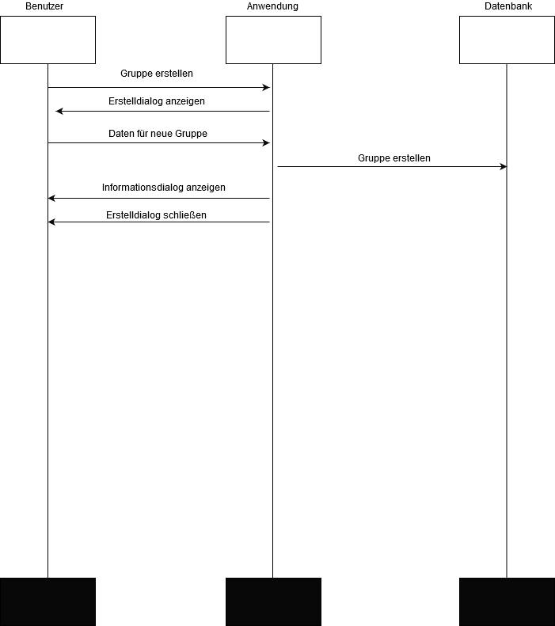
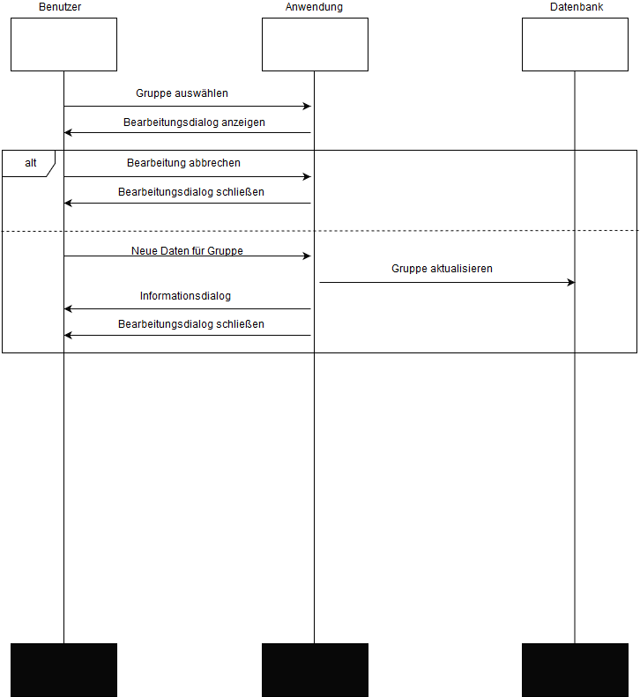
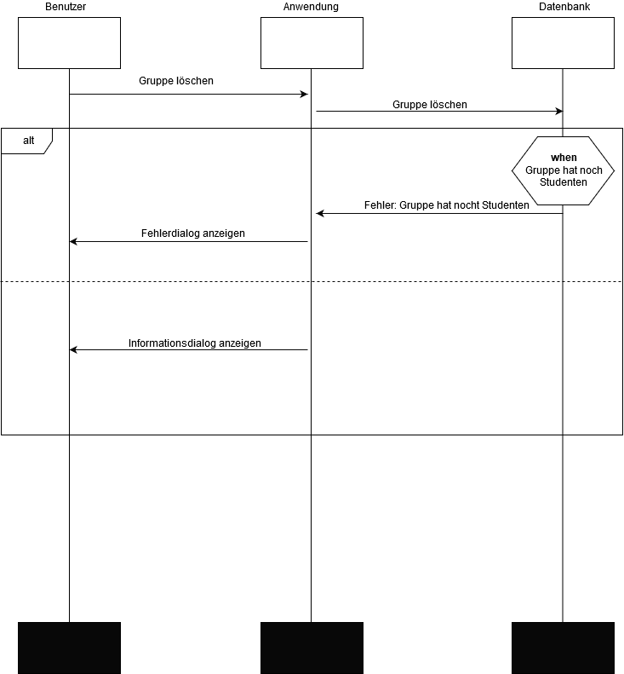
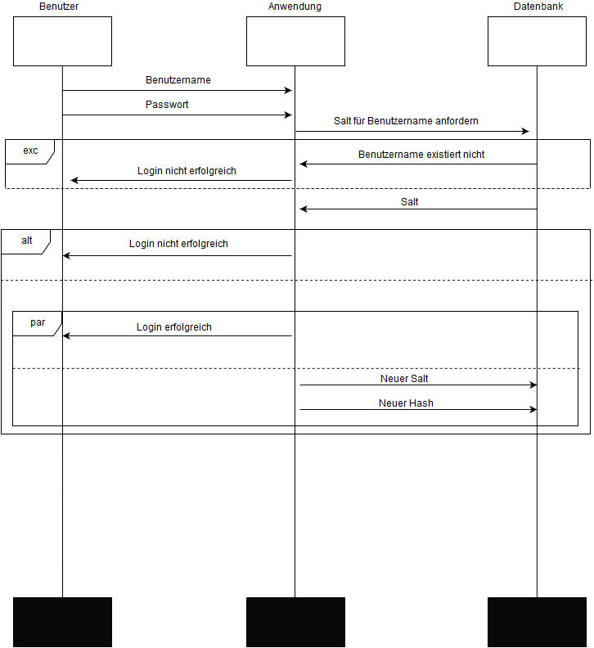
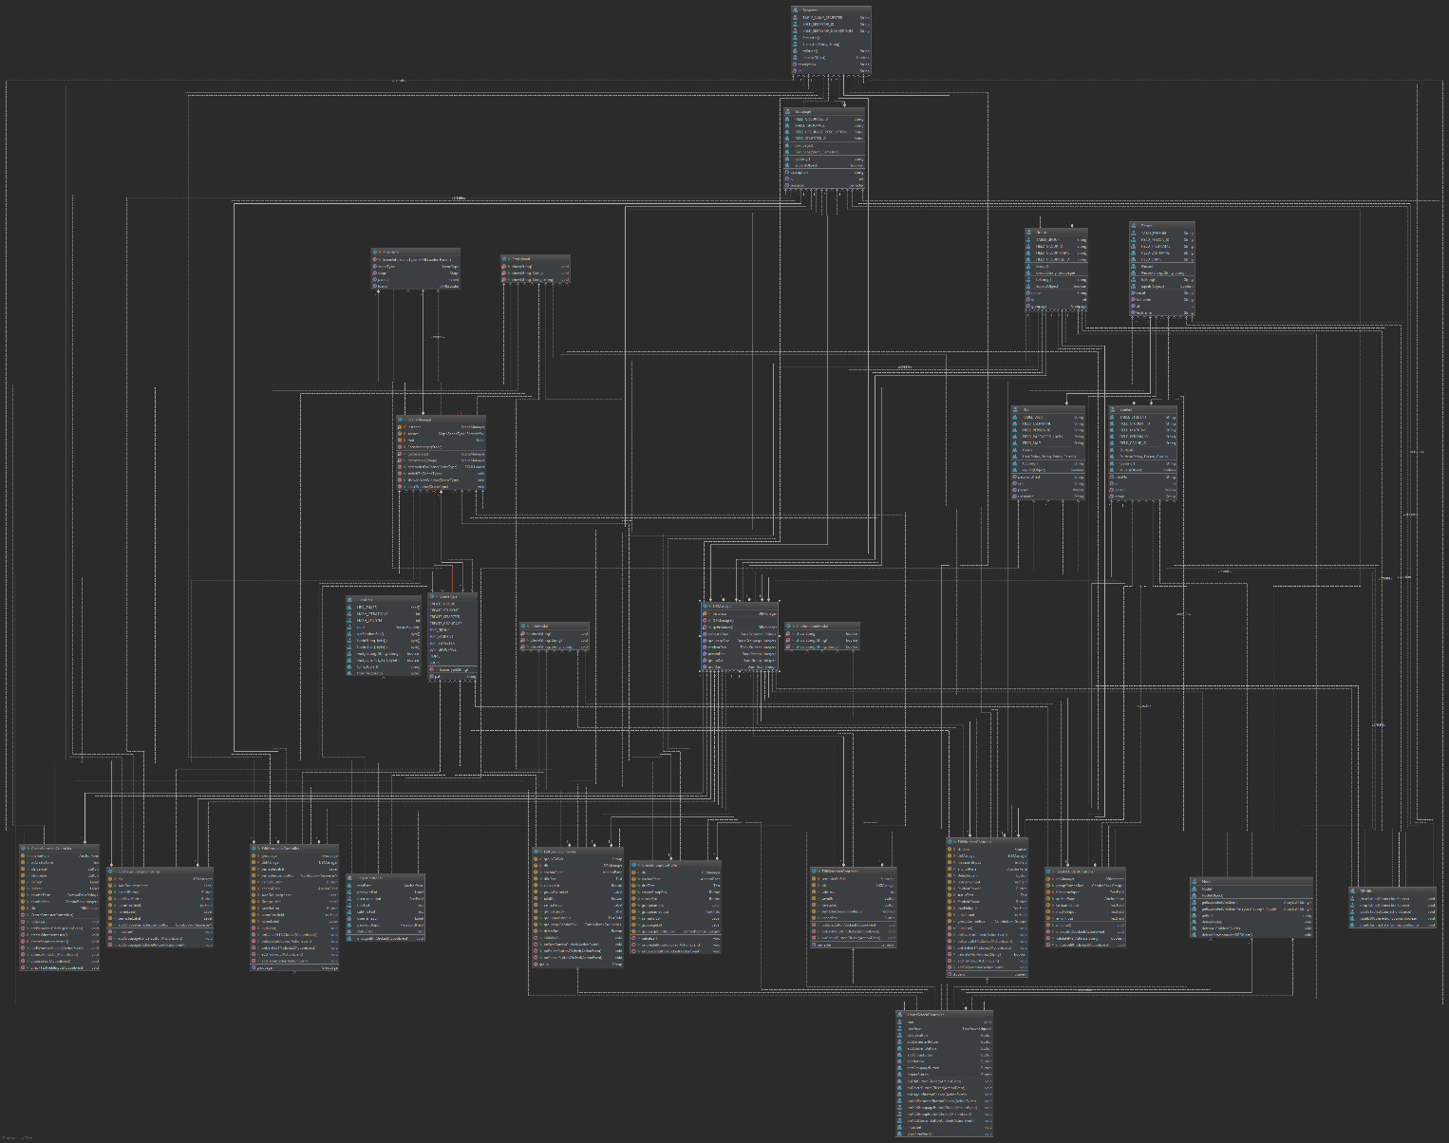
SEP Projektmappe

Projektmappe des Projektes

SemestervErwaltungsPlan
Dokumentation des Projektes
Gruppe E:
Johannes Morzeck
Tobias Sieber
Merlin von Rössing
Kaan Erdogan
Dave Makila
Alisan Gündogan
Andreas Häusler

Inhaltsverzeichnis
Projektbeschreibung 3
Iteration I 5
User-Stories: 5
MSCs 12
UML Klassendiagramm 18
Funktionalitätsplanung 19
Iteration II 21
User-Stories 21
MSCs 22
UML Klassendiagramm 22
Funktionalitätsplanung 22
Unittests 22
Systemtests 23
Iteration III 24
User-Stories 24
MSCs 24
UML Klassendiagramm 24
Funktionalitätsplanung 24
Unittests 24
Systemtests 24
Nutzerhandbuch 26
Technische Anforderungen 26
Installationsanleitung 26
Bedienungsanleitung 26

Projektbeschreibung
Einleitung:
Ziel ist die Implementierung eines Programms zur Verwaltung sämtlicher organisatorischer Aufgaben, die im Laufe eines Semesters zur Verwaltung des SEP anfallen. Dafür soll ein Programm entwickelt werden, in welchem die einzelnen Gruppen, Studierenden, Betreuer und sonstige organisatorische Pläne eingebettet sind, um eine reibungslose Organisation der Lehrveranstaltung zu gewährleisten.
Iteration I:
In der ersten Iteration werden die grundlegenden Strukturen implementiert, auf deren Grundlage das Programm basiert. Wenn das Programm gestartet wird, soll der Betreuer die Möglichkeit haben, ein entsprechendes Semester auswählen zu können, zu welchem er eine Reihe an Details erhalten möchte, dabei können diese jederzeit editierbar sein. Außerdem lassen sich neue Semester anlegen und auch wieder löschen. Zu jedem Semester soll eine entsprechende Struktur von Klassen, den zu den Klassen gehörigen Gruppen, und den zu den Gruppen gehörigen Studierenden existieren. Des Weiteren soll das Programm nach der Schaffung der grundlegenden Struktur seine Daten atomar, konsistent, isoliert und dauerhaft speichern (ACID-Kriterien) und die Anwendung muss auf mehreren Clients gleichzeitig ausgeführt werden können, ohne die genannten Kriterien dabei zu verletzen.
Iteration II:
In der zweiten Iteration soll es zu jedem Semester eine organisatorische Übersicht geben, welche den Wochenplan und den Semesterplan beinhaltet, diese beiden Pläne sollen vom Benutzer angelegt und editiert werden können, um zusätzliche Informationen anzureichern. Basierend auf dem Semesterplan soll für jede Klasse ein Anwesenheitsplan erstellt werden, in dem der Benutzer die Fehlzeiten aller Studenten minutengenau eintragen und übersichtlich einsehen kann. Zu jeder der oben genannten Entitäten (s. Iteration 1) soll der Betreuer die Möglichkeit haben, Notizen hinzufügen zu können. Notizen lassen sich in gut, mittel, schlecht und ohne Zuordnung unterscheiden, dabei unterscheiden sich diese visuell. Darüber hinaus soll dem Benutzer die Möglichkeit geboten werden, ein Benutzerkonto anlegen zu können, auf welches er mit einem zuvor selbst festgelegten Passwort zugreifen kann. Zudem sollen die Benutzerkonten und sämtliche Daten des Programms persistent gespeichert werden können.
Iteration III:
In der letzten Iteration wird das Programm um Templates und frei wählbare Zusatzfeatures erweitert. Dem Benutzer soll es möglich sein, einen E-Maildienst mit seinem Benutzerkonto verbinden zu können, sodass er in dieser Iteration automatisiert E-Mails verschicken kann. Der Benutzer soll Templates für das Versenden von E-Mails anlegen können. Außerdem soll der Benutzer die Möglichkeit haben, direkt über das Programm einzelnen Studierenden oder ganzen Gruppen auf Grundlage der Templates E-Mails schreiben zu können. Zuletzt sollen die Gruppenmitglieder drei weitere Zusatzfeatures implementieren, welche zum Thema der Aufgabenstellung passen. Diese Zusatzfeatures sollen zuvor mit dem Betreuer abgesprochen werden.

Mögliche Zusatzfeatures:
- Nachrichten versenden (Chat) Registrierte Nutzer können sich gegenseitig Nachrichten senden, diese werden persistent gespeichert. Außerdem kriegt der Empfänger eine visuelle Rückmeldung, falls er eine neue Nachricht erhalten hat.
- E-Mails können mit Anhang versendet werden Beim Versenden von E-Mails können Dateien angehangen werden.
- Verknüpfung mit GitLab, um Metriken auf Gruppen-, Klassen- und Personen-Ebene zu erhalten Metriken sollen sowohl grafisch, als auch textuell angezeigt werden können.
- Favorisieren von Gruppen und Personen Es können ausgewählte Gruppen und/oder Personen favorisiert werden, welche beim Starten der Anwendung, als erstes angezeigt werden sollen.
- Datenbestände können als PDF exportieren werden Alle Datenbestände eines Semesters lassen sich als PDF-Datei exportieren.
- Zurücksetzen der Daten Dieses Zusatzfeature erlaubt es alle Datenbestände, die in der Anwendung gespeichert sind zurückzusetzen.

Iteration I

User-Stories:
User Story-ID | 001
User Story-Beschreibung | Als Betreuer möchte ich mich im System anmelden müssen, um Fremdzugriff auf das System zu vermeiden.
Geschätzter Realisierungsaufwand | 4 Std.
Priorität | Niedrig
Autor(en) | Merlin von Rössing, Tobias Sieber
Abhängigkeiten zu anderen User Stories
Zugehörige Szenarien | bMSC_Login

User Story-ID | 002
User Story-Beschreibung | Als Betreuer möchte ich eine Benachrichtigung bekommen, wenn die von mir eingegebenen Login-Daten nicht korrekt sind, damit ich weiß, dass der Login-Vorgang fehlgeschlagen ist.
Geschätzter Realisierungsaufwand | 1 Std.
Priorität | Niedrig
Autor(en) | Merlin von Rössing
Abhängigkeiten zu anderen User Stories | 001
Zugehörige Szenarien | bMSC_Login_Feedback

User Story-ID | 003
User Story-Beschreibung | Als Betreuer möchte ich ein zentrales Fenster haben, in welchen ich alle nötigen Details von Semestern sehen kann, um eine möglichst hohe Übersichtlichkeit vorzufinden
Geschätzter Realisierungsaufwand | 12 Std.
Priorität | Hoch
Autor(en) | Johannes Morzeck, Tobias Sieber
Abhängigkeiten zu anderen User Stories
Zugehörige Szenarien | bMSC_HomeView

User Story-ID | 004
User Story-Beschreibung | Als Betreuer möchte ich existierende Semester sehen können, um einen Überblick über die Semesterplanung zu bekommen.
Geschätzter Realisierungsaufwand | 4 Std.
Priorität | Hoch
Autor(en) | Johannes Morzeck, Tobias Sieber
Abhängigkeiten zu anderen User Stories | 003
Zugehörige Szenarien | bMSC_ShowSemester

User Story-ID | 005
User Story-Beschreibung | Als Betreuer möchte ein Semester auswählen können, um dieses Semester bearbeiten zu können.
Geschätzter Realisierungsaufwand | 4 Std.
Priorität | Hoch
Autor(en) | Johannes Morzeck, Tobias Sieber
Abhängigkeiten zu anderen User Stories | 004
Zugehörige Szenarien | bMSC_EditSemester

User Story-ID | 006
User Story-Beschreibung | Als Betreuer möchte ich ein neues Semester erstellen können, um noch nichtexistierende Semester anlegen zu können.
Geschätzter Realisierungsaufwand | 8 Std.
Priorität | Hoch
Autor(en) | Johannes Morzeck, Tobias Sieber
Abhängigkeiten zu anderen User Stories | 004,005
Zugehörige Szenarien | bMSC_CreateSemester

User Story-ID | 007
User Story-Beschreibung | Als Betreuer möchte ich Semester löschen können, um Duplikate oder falsch erstellte Semester aus dem System entfernen zu können
Geschätzter Realisierungsaufwand | 1 Std.
Priorität | mittel
Autor(en) | Johannes Morzeck, Tobias Sieber
Abhängigkeiten zu anderen User Stories | 004
Zugehörige Szenarien | bMSC_DeleteSemester

User Story-ID | 008
User Story-Beschreibung | Als Betreuer möchte ich eine Bestätigung geben müssen, um ein Semester zu löschen, um ein versehentliches löschen zu verhindern.
Geschätzter Realisierungsaufwand | 2 Std.
Priorität | Niedrig
Autor(en) | Johannes Morzeck, Tobias Sieber
Abhängigkeiten zu anderen User Stories | 007
Zugehörige Szenarien | bMSC_DeleteSemesterFeedback

User Story-ID | 009
User Story-Beschreibung | Als Betreuer möchte ich existierende Klassen sehen können, um einen Überblick über die Klassenplanung zu bekommen.
Geschätzter Realisierungsaufwand | 4 Std.
Priorität | Hoch
Autor(en) | Johannes Morzeck, Tobias Sieber
Abhängigkeiten zu anderen User Stories | 003
Zugehörige Szenarien | bMSC_ShowGroupage

User Story-ID | 010
User Story-Beschreibung | Als Betreuer möchte eine Klasse auswählen können, um diese Klassen weiter zu bearbeiten.
Geschätzter Realisierungsaufwand | 2 Std.
Priorität | Hoch
Autor(en) | Johannes Morzeck, Tobias Sieber
Abhängigkeiten zu anderen User Stories | 009
Zugehörige Szenarien | bMSC_EditGroupage

User Story-ID | 011
User Story-Beschreibung | Als Betreuer möchte ich eine neue Klasse erstellen können, um noch nichtexistierende Klassen anlegen zu können.
Geschätzter Realisierungsaufwand | 4 Std.
Priorität | Hoch
Autor(en) | Johannes Morzeck, Tobias Sieber
Abhängigkeiten zu anderen User Stories | 009,010
Zugehörige Szenarien | bMSC_CreateGroupage

User Story-ID | 012
User Story-Beschreibung | Als Betreuer möchte ich Klassen löschen können, um Duplikate oder falsch erstellte Klassen aus dem System entfernen zu können
Geschätzter Realisierungsaufwand | 1 Std.
Priorität | Hoch
Autor(en) | Johannes Morzeck, Tobias Sieber
Abhängigkeiten zu anderen User Stories | 009
Zugehörige Szenarien | bMSC_DeleteGroupage

User Story-ID | 013
User Story-Beschreibung | Als Betreuer möchte ich eine Bestätigung geben müssen, um eine Klasse zu löschen, um ein versehentliches löschen zu verhindern.
Geschätzter Realisierungsaufwand | 2 Std.
Priorität | Niedrig
Autor(en) | Johannes Morzeck, Tobias Sieber
Abhängigkeiten zu anderen User Stories | 012
Zugehörige Szenarien | bMSC_DeleteGroupageFeedback

User Story-ID | 014
User Story-Beschreibung | Als Betreuer möchte ein Gruppen auswählen können, um diese Gruppen weiter zu bearbeiten.
Geschätzter Realisierungsaufwand | 4 Std.
Priorität | Hoch
Autor(en) | Johannes Morzeck, Tobias Sieber
Abhängigkeiten zu anderen User Stories | 003
Zugehörige Szenarien | bMSC_EditGroup

User Story-ID | 015
User Story-Beschreibung | Als Betreuer möchte ich eine neue Gruppe erstellen können, um noch nichtexistierende Gruppe anlegen zu können.
Geschätzter Realisierungsaufwand | 4 Std.
Priorität | Hoch
Autor(en) | Johannes Morzeck, Tobias Sieber
Abhängigkeiten zu anderen User Stories | 014
Zugehörige Szenarien | bMSC_CreateGroup

User Story-ID | 016
User Story-Beschreibung | Als Betreuer möchte ich Gruppe löschen können, um Duplikate oder falsch erstellte Gruppen aus dem System entfernen zu können
Geschätzter Realisierungsaufwand | 1 Std.
Priorität | mittel
Autor(en) | Johannes Morzeck, Tobias Sieber
Abhängigkeiten zu anderen User Stories | 014
Zugehörige Szenarien | bMSC_DeleteGroup

User Story-ID | 017
User Story-Beschreibung | Als Betreuer möchte ich eine Bestätigung geben müssen, um eine Gruppe zu löschen, um ein versehentliches löschen zu verhindern.
Geschätzter Realisierungsaufwand | 2 Std.
Priorität | Niedrig
Autor(en) | Johannes Morzeck, Tobias Sieber
Abhängigkeiten zu anderen User Stories | 016
Zugehörige Szenarien | bMSC_DeleteGroupFeedback

User Story-ID | 018
User Story-Beschreibung | Als Betreuer möchte einen Studenten auswählen können, um diese Studenten weiter zu bearbeiten.
Geschätzter Realisierungsaufwand | 2 Std.
Priorität | Hoch
Autor(en) | Johannes Morzeck, Tobias Sieber
Abhängigkeiten zu anderen User Stories | 003
Zugehörige Szenarien | bMSC_EditStudent

User Story-ID | 019
User Story-Beschreibung | Als Betreuer möchte ich einen neuen Studenten erstellen können, um noch nichtexistierende Studenten anlegen zu können.
Geschätzter Realisierungsaufwand | 4 Std.
Priorität | Hoch
Autor(en) | Johannes Morzeck, Tobias Sieber
Abhängigkeiten zu anderen User Stories | 018
Zugehörige Szenarien | bMSC_CreateStudent

User Story-ID | 020
User Story-Beschreibung | Als Betreuer möchte ich Studenten löschen können, um Duplikate oder falsch erstellte Studenten aus dem System entfernen zu können
Geschätzter Realisierungsaufwand | 1 Std.
Priorität | mittel
Autor(en) | Johannes Morzeck, Tobias Sieber
Abhängigkeiten zu anderen User Stories | 018
Zugehörige Szenarien | bMSC_DeleteStudent

User Story-ID | 021
User Story-Beschreibung | Als Betreuer möchte ich eine Bestätigung geben müssen, um einen Studenten zu löschen, um ein versehentliches löschen zu verhindern.
Geschätzter Realisierungsaufwand | 2 Std.
Priorität | Niedrig
Autor(en) | Johannes Morzeck, Tobias Sieber
Abhängigkeiten zu anderen User Stories | 020
Zugehörige Szenarien | bMSC_DeleteStudentFeedback

User Story-ID | 022
User Story-Beschreibung | Als Betreuer möchte ich Studenten zu bestimmten Gruppen hinzufügen können, damit der Student der zugehörigen Gruppe zugeordnet werden kann.
Geschätzter Realisierungsaufwand | 4 Std.
Priorität | Hoch
Autor(en) | Johannes Morzeck, Tobias Sieber
Abhängigkeiten zu anderen User Stories
Zugehörige Szenarien | bMSC_StudentInGroup

User Story-ID | 023
User Story-Beschreibung | Als Betreuer möchte ich Gruppen zu bestimmten Klassen hinzufügen können, damit eine Gruppe der zugehörigen Klasse zugeordnet werden kann.
Geschätzter Realisierungsaufwand | 4 Std.
Priorität | mittel
Autor(en) | Johannes Morzeck, Tobias Sieber
Abhängigkeiten zu anderen User Stories
Zugehörige Szenarien | bMSC_GroupeInCGroupage

User Story-ID | 024
User Story-Beschreibung | Als Betreuer möchte ich Klassen zu bestimmten Semestern hinzufügen können, damit eine Klasse dem zugehörigen Semester zugeordnet werden kann.
Geschätzter Realisierungsaufwand | 4 Std.
Priorität | mittel
Autor(en) | Johannes Morzeck, Tobias Sieber
Abhängigkeiten zu anderen User Stories
Zugehörige Szenarien | bMSC_GroupageInSemester

User Story-ID | 025
User Story-Beschreibung | Als Benutzer möchte ich, dass die Anwendung auf mehreren Clients ausgeführt werden kann, ohne dass dabei Dateninkonsistenzen auftreten, damit bei Parallelbetrieb keine Dateninkonsistenzen auftreten.
Geschätzter Realisierungsaufwand | 1 Std.
Priorität | Hoch
Autor(en) | Johannes Morzeck, Tobias Sieber
Abhängigkeiten zu anderen User Stories | 012,002
Zugehörige Szenarien | bMSC_Concurrency

MSCs
hMSC:

bMSC’s:
Erstellen einer Gruppe
Dies ist repräsentativ für das Erstellen eines Studenten, einer Klasse und eines Semesters, nur die jeweiligen Attribute ändern sich etwas.

Editieren einer Gruppe
Dies ist repräsentativ für das Editieren eines Studenten, einer Klasse und eines Semesters, nur die jeweiligen Attribute ändern sich etwas.

Löschen einer Gruppe
Dies ist repräsentativ für das Löschen eines Studenten, einer Klasse und eines Semesters.

Login repräsentiert das einloggen in das Programm.

UML Klassendiagramm

Funktionalitätsplanung
Id | Funktionalität | Geschätzter  Aufwand | Verantwortlicher | Abhängige  Funktionalitäten | Quellcode-  referenz | Status
1. | Dokumentation
1.1 | Erstellen der User Stories | 3h | Johannes, Tobias | bMSCs, hMSC | N.A. | fertig
1.2 | Erstellen des hMSCs | 4h | Andreas | bMSCs | N.A. | fertig
1.3 | Erstellen der bMSCs | 5h | Kaan, Alisan, Merlin, Tobias, Dave | Klassendiagramm | N.A. | fertig
1.4 | Erstellen des Klassendiagramms | 2h | Merlin, Tobias | N.A. | N.A. | fertig
1.5 | Funktionalitätsplanung | 1h | Merlin, Tobias | N.A. | N.A. | fertig
1.6 | Erstellen der Präsentation | 2h | Johannes, Tobias | N.A. | N.A.
2. | Datenbank
2.1 | Zugriff auf die Datenbank | 3h | Merlin, Alisan | Modelle | DBManager | fertig
2.2 | Erstellen einer Datenbank | 1h | Merlin | DBManager, Modelle | DBUtils | fertig
3. | Controller
3.1 | Erstellen eines Semesters | 5h | Dave, Merlin, Johannes, Tobias | SemesterModel | CreateSemesterController | fertig
3.2 | Editieren eines Semesters | 1h | Johannes | SemesterModel | EditSemesterController | fertig
3.3 | Erstellen einer Klasse | 5h | Kaan, Merlin, Johannes, Tobias | GroupageModel | CreateGroupageController | fertig
3.4 | Editieren einer Klasse | 1h | Tobias | GroupageModel | EditGroupageController | fertig
3.5 | Erstellen einer Gruppe | 4h | Johannes | GroupModel | CreateGroupController | fertig
3.6 | Editieren einer Gruppe | 4h | Johannes | GroupModel | EditGroupController | fertig
3.7 | Erstellen eines Studenten | 5h | Tobias | StudentModel | CreateStudentController | fertig
3.8 | Editieren eines Studenten | 4h | Tobias | StudentModel | EditStudentController | fertig
3.9 | Einloggen in das Programm | 2h | Merlin | HashUtils, UserModel | LoginController | fertig
3.10 | Übersicht und dient zur Öffnung der anderen Controller | 30h | Andreas | Alle Models | HomeViewController | fertig
4. | Models
4.1 | Schnittstelle Java/Datenbank | 1,5h | Merlin | N.A. | SemesterModel | fertig
4.2 | Repräsentation der Klasse aus der Datenbank | 1,5h | Merlin | N.A. | GroupageModel | fertig
4.3 | Schnittstelle Java/Datenbank | 1,5h | Merlin | N.A. | GroupModel | fertig
4.4 | Schnittstelle Java/Datenbank | 1,5h | Merlin | N.A. | StudentModel | fertig
4.5 | Schnittstelle Java/Datenbank | 1,5h | Merlin | N.A. | PersonModel | fertig
4.6 | Schnittstelle Java/Datenbank | 1,5h | Merlin | N.A. | UserModel | fertig
5. | Utils
5.1 | Zugriff auf die Datenbank | 0,5h | Merlin | DBManager | DBUtils | fertig
5.2 | Verschlüsselung der Passwörter | 2,5h | Merlin | DBManager | HashUtils | fertig
5.3 | Fensterverwaltung | 1,5h | Merlin | N.A. | SceneManager | fertig
5.4 | Start des Programms | 0,1h | Merlin | SEP | Launcher | fertig
5.5 | Main Klasse | 0,1h | Merlin | N.A. | SEP | fertig

Iteration II

User-Stories
User Story-ID | 026
User Story-Beschreibung | Als Betreuer möchte ich mich im System registrieren müssen, um die Funktionalitäten der Software verwenden zu können.
Geschätzter Realisierungsaufwand | 10 Std.
Priorität | Hoch
Autor(en) | Tobias Sieber
Abhängigkeiten zu anderen User Stories
Zugehörige Szenarien | bMSC_Register

User Story-ID | 027
User Story-Beschreibung | Als Betreuer möchte ich eine Übersicht vorfinden, welche Betreuer im System angemeldet sind, um Betreuer besser verwalten zu können.
Geschätzter Realisierungsaufwand | 8 Std.
Priorität | Hoch
Autor(en) | Tobias Sieber
Abhängigkeiten zu anderen User Stories
Zugehörige Szenarien | bMSC_User_Admin

User Story-ID | 028
User Story-Beschreibung | Als Betreuer möchte ich existierende Betreuer löschen können, um sicherzustellen, dass sich nur gewünschte Personen anmelden können.
Geschätzter Realisierungsaufwand | 10 Std.
Priorität | Hoch
Autor(en) | Tobias Sieber
Abhängigkeiten zu anderen User Stories | 027
Zugehörige Szenarien | bMSC_UserDelete

User Story-ID | 029
User Story-Beschreibung | Als Betreuer möchte ich, dass sich Betreuer bei der Registrierung mit einem Einwahlschlüssel registrieren müssen, um zu verhindern, dass sich nicht jeder anmelden kann.
Geschätzter Realisierungsaufwand | 5 Std.
Priorität | Hoch
Autor(en) | Tobias Sieber
Abhängigkeiten zu anderen User Stories | 026, 030
Zugehörige Szenarien | bMSC_InviteCodeRegister

User Story-ID | 030
User Story-Beschreibung | Als Betreuer möchte ich einen einzigartigen Einwahlschlüssel erzeugen können, damit sich Betreuer damit registrieren können.
Geschätzter Realisierungsaufwand | 7 Std.
Priorität | Hoch
Autor(en) | Tobias Sieber
Abhängigkeiten zu anderen User Stories | 026, 029
Zugehörige Szenarien | bMSC_CreateInviteCode

User Story-ID | 031
User Story-Beschreibung | Als Betreuer möchte ich die Daten von Betreuern ändern können, um diese möglichst aktuell zu halten.
Geschätzter Realisierungsaufwand | 4 Std.
Priorität | Hoch
Autor(en) | Tobias Sieber
Abhängigkeiten zu anderen User Stories | 027
Zugehörige Szenarien | bMSC_EditUser

User Story-ID | 32
User Story-Beschreibung | Als Benutzer möchte ich meine letzte Sitzung wiederherstellen, können um ohne Verzögerung weiterarbeiten zu können.
Geschätzter Realisierungsaufwand | 6 Std.
Priorität | Gering
Autor(en) | Andreas Häusler
Abhängigkeiten zu anderen User Stories | keine
Zugehörige Szenarien | bMSC_RestoreSession

User Story-ID | 33
User Story-Beschreibung | Als Benutzer möchte ich zu jedem Semester einen Wochenplan anlegen können, um zeitliche Abläufe innerhalb einer Woche zu koordinieren.
Geschätzter Realisierungsaufwand | 6 Std.
Priorität | Hoch
Autor(en) | Andreas Häusler
Abhängigkeiten zu anderen User Stories | keine
Zugehörige Szenarien | bMSC_CreateWeekPlan

User Story-ID | 34
User Story-Beschreibung | Als Benutzer möchte ich vorhandene Wochenpläne bearbeiten können, um Informationen aktuell zu halten.
Geschätzter Realisierungsaufwand | 6 Std.
Priorität | Hoch
Autor(en) | Andreas Häusler
Abhängigkeiten zu anderen User Stories | 33
Zugehörige Szenarien | bMSC_EditWeekPlan

User Story-ID | 35
User Story-Beschreibung | Als Benutzer möchte ich zu jedem Semester einen Semesterplan anlegen können, um zeitliche Abläufe innerhalb eines Semesters zu koordinieren.
Geschätzter Realisierungsaufwand | 6 Std.
Priorität | Hoch
Autor(en) | Andreas Häusler
Abhängigkeiten zu anderen User Stories | keine
Zugehörige Szenarien | bMSC_CreateSemesterPlan

User Story-ID | 36
User Story-Beschreibung | Als Benutzer möchte ich vorhandene Semesterpläne bearbeiten können, um Informationen aktuell zu halten.
Geschätzter Realisierungsaufwand | 6 Std.
Priorität | Hoch
Autor(en) | Andreas Häusler
Abhängigkeiten zu anderen User Stories | 35
Zugehörige Szenarien | bMSC_EditSemesterPlan

User Story-ID | 37
User Story-Beschreibung | Als Benutzer möchte ich ausgehend vom Semesterplan für jede Klasse einen Anwesenheitsplan erstellen können, um die Fehlzeiten aller Studenten minutengenau festzuhalten.
Geschätzter Realisierungsaufwand | 6 Std.
Priorität | Hoch
Autor(en) | Andreas Häusler
Abhängigkeiten zu anderen User Stories | keine
Zugehörige Szenarien | bMSC_CreateTardyPlan

User Story-ID | 38
User Story-Beschreibung | Als Benutzer möchte ich vorhandene Anwesenheitspläne bearbeiten können, um Informationen aktuell zu halten.
Geschätzter Realisierungsaufwand | 6 Std.
Priorität | Hoch
Autor(en) | Andreas Häusler
Abhängigkeiten zu anderen User Stories | 37
Zugehörige Szenarien | bMSC_EdditTardyPlan

User Story-ID | 39
User Story-Beschreibung | Als Benutzer möchte ich für jedes Semester, jede Klasse, jede Gruppe und jeden Studenten Notizen hinzufügen können, um flexibel Informationen zu ergänzen.
Geschätzter Realisierungsaufwand | 6 Std.
Priorität | Hoch
Autor(en) | Andreas Häusler
Abhängigkeiten zu anderen User Stories | keine
Zugehörige Szenarien | bMSC_NotesList

User Story-ID | 40
User Story-Beschreibung | Als Benutzer möchte ich Notizen nach gut, mittel, schlecht und nicht zugeordnet klassifizieren können, um sie ihrer Bedeutung nach gewichten zu können.
Geschätzter Realisierungsaufwand | 6 Std.
Priorität | Hoch
Autor(en) | Andreas Häusler
Abhängigkeiten zu anderen User Stories | 39
Zugehörige Szenarien | bMSC_NotesList

User Story-ID | 41
User Story-Beschreibung | Als Benutzer möchte ich die Klassifikation der Notizen visuell unterscheiden können, um mich schneller zu orientieren.
Geschätzter Realisierungsaufwand | 6 Std.
Priorität | Hoch
Autor(en) | Andreas Häusler
Abhängigkeiten zu anderen User Stories | 39,4
Zugehörige Szenarien | bMSC_NotesList

User Story-ID | 42
User Story-Beschreibung | Als Benutzer möchte ich vorhandene Notizen bearbeiten können, um Informationen aktuell zu halten.
Geschätzter Realisierungsaufwand | 6 Std.
Priorität | Hoch
Autor(en) | Andreas Häusler
Abhängigkeiten zu anderen User Stories | 39
Zugehörige Szenarien | bMSC_NotesList

MSCs
MSC-Diagramme inkl. Bezeichner und, falls nötig, erläuterndem Text (beispielsweise getroffene Annahmen)

UML Klassendiagramm
Erläuterung des Klassendiagramms:

Funktionalitätsplanung
Template:
Id | Funktionalität | Geschätzter  Aufwand | Verantwortlicher | Abhängige  Funktionalitäten | Quellcodereferenz | Status
…

Unittests
Id | Getestete Funktionalität | Quellcode  Referenz | Status
…

Systemtests
Datum | 05.05.2017
Tester | Martina Musterfrau
SW-Version | V 0.1.2
Vorbedin-gung(en) | Nutzer „Max Mustermann“ ist am System mit Passwort „geheim“ registriert
Schritt | Aktion (User) | Erwartete Reaktion (System)
1 | Der Benutzer gibt den Benutzername „Max Mustermann“ auf der Tastatur ein. | Das System zeigt „Max Mustermann“ auf dem Display an.
2 | Der Benutzer gibt das Passwort „geheim“ auf der Tastatur ein. | Das System zeigt das Passwort durch „*“-Symbole zensiert an.
3 | Der Benutzer klickt auf „Anmelden“. | Das System zeigt die Meldung „Anmeldung erfolgreich“ auf dem Display an.
Nachbe-dingung(en) | Nutzer ist am System angemeldet, Anmeldezeitpunkt ist im System gespeichert.
Testurteil | Test nicht bestanden.

Iteration III

User-Stories
Template:
User Story-ID | <Eindeutiger Identifizierer>
User Story-Beschreibung | <Text der User Story mittels Satzschablone (s. Foliensatz „Anforderungen“)>
Geschätzter Realisierungsaufwand
Priorität | <Wichtigkeit der User Story hinsichtlich der Aufgabenstellung>
Autor(en) | Max Mustermann
Abhängigkeiten zu anderen User Stories | <Auflistung verwandter User Stories>
Zugehörige Szenarien | <Zuordnung zu Szenarien>  - Hauptszenario:  - Alternativszenarien:  - Ausnahmeszenarien:

MSCs
MSC-Diagramme inkl. Bezeichner und, falls nötig, erläuterndem Text (beispielsweise getroffene Annahmen)

UML Klassendiagramm
Erläuterung des Klassendiagramms:

Funktionalitätsplanung
Vorlage:
Id | Funktionalität | Geschätzter  Aufwand | Verantwortlicher | Abhängige  Funktionalitäten | Quellcodereferenz | Status
…

Unittests
Id | Getestete Funktionalität | Quellcode  Referenz | Status
…

Systemtests
Datum | 05.05.2017
Tester | Martina Musterfrau
SW-Version | V 0.1.2
Vorbedin-gung(en) | Nutzer „Max Mustermann“ ist am System mit Passwort „geheim“ registriert
Schritt | Aktion (User) | Erwartete Reaktion (System)
1 | Der Benutzer gibt den Benutzername „Max Mustermann“ auf der Tastatur ein. | Das System zeigt „Max Mustermann“ auf dem Display an.
2 | Der Benutzer gibt das Passwort „geheim“ auf der Tastatur ein. | Das System zeigt das Passwort durch „*“-Symbole zensiert an.
3 | Der Benutzer klickt auf „Anmelden“. | Das System zeigt die Meldung „Anmeldung erfolgreich“ auf dem Display an.
Nachbe-dingung(en) | Nutzer ist am System angemeldet, Anmeldezeitpunkt ist im System gespeichert.
Testurteil | Test nicht bestanden.

Nutzerhandbuch

Technische Anforderungen
Technische Mindestanforderungen, welche das Programm benötigt, um wie gewünscht bedienbar zu sein.

Installationsanleitung
Genaue Erläuterung, wie das entwickelte Programm vollkommen funktionsfähig auf einem Rechner in Betrieb genommen werden kann.

Bedienungsanleitung
Genaue Erläuterung, wie das entwickelte Programm zu bedienen ist.

